Консультация для родителей
«Ваш ребенок и музыкальные инструменты»
Музыкальный руководитель: Стефаненко Лидия Васильевна
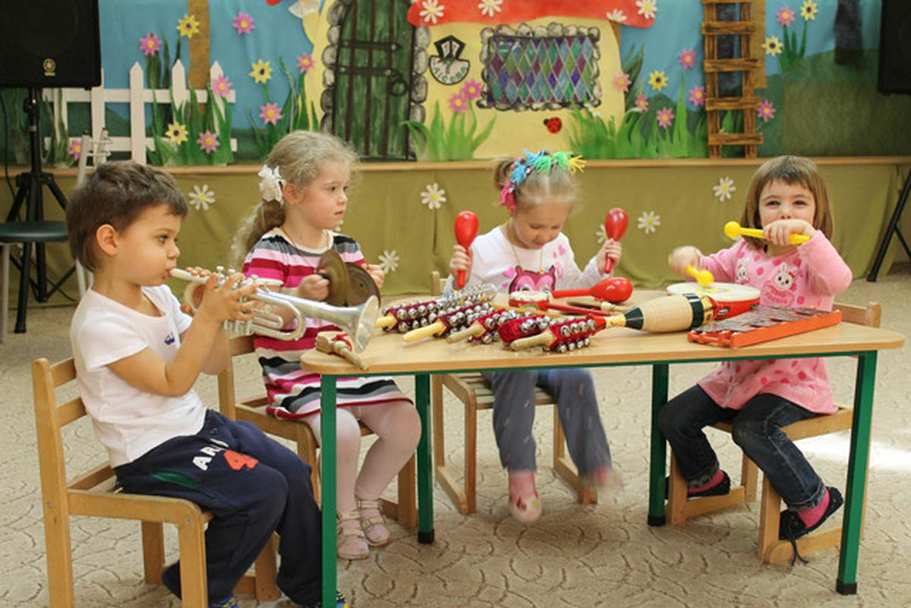
Чтобы полюбить музыку,
надо прежде всего
её слушать.
Дмитрий Шостакович

Музыка – одно из самых сильных и ярких средств воспитания детей. Приобщением к ней вводим ребенка в мир волнующих, радостных переживаний.

Знакомство с детскими музыкальными инструментами и умение играть на них не только повышает интерес дошкольников к музыкальным инструментам, но и способствует развитию певческих навыков, музыкальной памяти, внимания, помогает преодолению излишней застенчивости, скованности, расширяет кругозор.

В процессе игры ярко проявляются индивидуальные черты каждого исполнителя: наличие воли, эмоциональности, сосредоточенности, развиваются и совершенствуются творческие и музыкальные способности.

Обучаясь игре на музыкальных инструментах, дети открывают для себя мир музыкальных звуков и их отношений, осознанно различают красоту звучания различных инструментов. У них улучшается качество пения (чище поют), музыкально - ритмических движений (четче воспроизводят ритм). Для многих детей игра на детских музыкальных инструментах помогает передать чувства, внутренний духовный мир.
Это прекрасное средство не только индивидуального развития, но и развития мышления, творческой инициативы, сознательных отношений между детьми. Немало упорства требуется от них, для того, чтобы научиться играть на различных музыкальных инструментах.

Все детские музыкальные игрушки и инструменты можно сгруппировать по видам - неозвученные и озвученные.

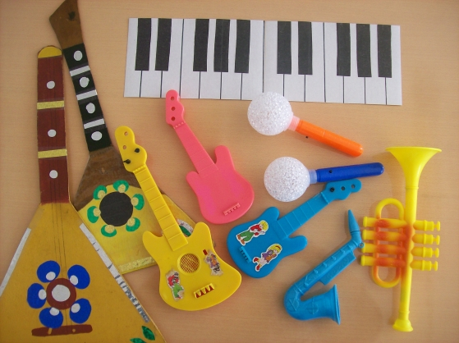

Неозвученные - это балалайки с неиграющими струнами, пианино с «немой» клавиатурой, баянчики с растягивающимися мехами. Такие игрушки помогают детям создавать игровые ситуации.

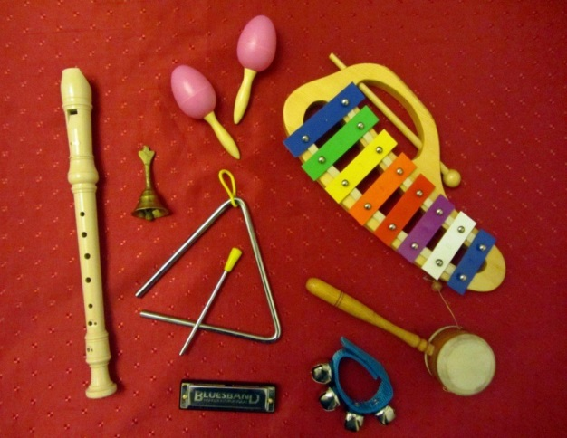
Озвученные – это свиристели, дудочки, свистульки, рожки, погремушки, бубны, трещотки, барабаны, кастаньеты, треугольники, неваляшки, музыкальные волчки и молоточки, органчики, музыкальные шкатулки. Используются для детей раннего возраста с целью привлечения их внимания к мелодичному звучанию и развитию слухового сосредоточения.
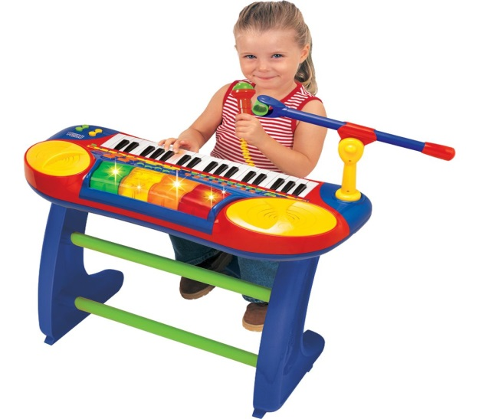

Игрушки-инструменты со звукорядом – металлофоны, пианино, кларнеты, флейты, баяны, гармоники, цитры, домры, балалайки, цимбалы, гусли. Существует множество детских электромузыкальных инструментов.

В домашней игротеке надо иметь часть детских музыкальных инструментов и игрушек. Они помогут вашему ребенку развивать музыкальный слух, творческие способности, обогатят ребенка впечатлениями. Родители, даже не владеющие игрой на каком-либо инструменте, могут научить ребенка различать высокое и низкое звучание колокольчиков или металлофона, бубна и погремушки, тихое и громкое исполнение.
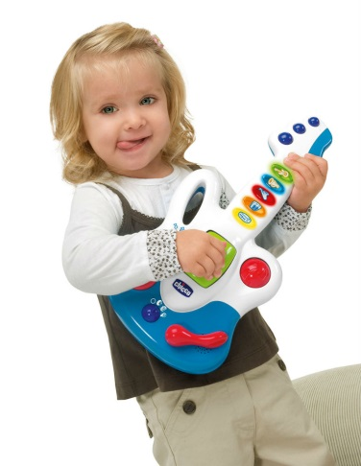
Можно поиграть с ребенком в игры: «Угадай, на чем играю», «Повтори ритм», «Тихо – громко», «Музыкальный магазин», организовать «Домашний оркестр».
Такие игры доставляют радость ребенку и взрослому, создают приподнятое настроение.

